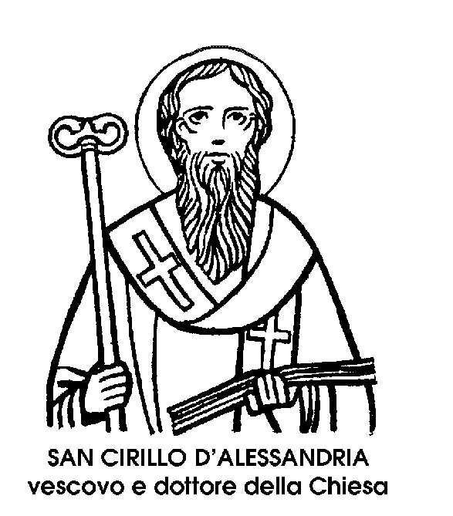
27 giugno

San Cirillo Alessandrino
Vescovo del V secolo

La memoria facoltativa di San Cirillo Vescovo di Alessandria e Dottore della Chiesa, è rimasta nel nuovo Calendario, ma a data diversa da quella tradizionale. Finora, infatti, veniva celebrata il 9 febbraio, mentre ora è stata spostata al 27 giugno, alla data cioè, nella quale la deposizione del Santo veniva commemorata dalla tradizione assai più antica dei Copti e dei Bizantini.
E più che giusto onorare questo antico Vescovo che la liturgia celebra come invitto difensore della divina maternità della Vergine, perché la gloria maggiore e l'importanza dottrinale di questo Dottore della Chiesa dipendono dalla grande controversia che si accese tra la Chiesa di Alessandria in Egitto, di cui Cirillo era Vescovo, e la Chiesa di Costantinopoli, di cui era Patriarca Nestorio.
La Chiesa di Roma, con Celestino I, fu giudice ed arbitro della contesa, che si chiuse con il concilio di Efeso, nel 431, con la vittoria di Cirillo o meglio con la vittoria della Madonna, proclamata solennemente Madre di Dio.
Ma vediamo come si svolsero i fatti e come Cirillo, fino allora Vescovo quasi oscuro, vi prese parte, attirando sopra di sé l'attenzione del mondo cristiano, il disprezzo dei Nestoriani, che lo infamarono chiamandolo persino «faraone», e l'entusiasmo di coloro che lo seguirono nella lotta in favore della Madonna. Fu Nestorio a negare alla Madre del Salvatore il titolo di Theotókos, che voleva dire « Madre di Dio », e proporre il semplice titolo di Christotókos, cioè « Madre di Cristo ». Sembrava una sottigliezza bizantina e invece si tentava di staccare Gesù dall'umanità, di cui la Madonna era il purissimo e saldo anello di congiunzione. La tendenza della Chiesa orientale è stata sempre quella di fare di Gesù, e quindi della Chiesa, qualcosa di superiore o di staccato dall'umanità, mentre la Chiesa occidentale, per il fatto dell'Incarnazione, ha sempre unito Cristo e la sua Chiesa alla vita e al destino di tutti gli uomini.
Combatté, con i suoi scritti, la teoria nestoriana, appellandosi al Vescovo di Roma. Papa Celestino 1 affidò a lui, Cirillo, la difesa della dottrina cattolica. « L'autorità della nostra sede - gli scriveva - vi è comunicata ».
Si giunse così al Concilio di Efeso, indetto dall'Imperatore di Costantinopoli, il quale sperava nella vittoria di Nestorio. Invece Cirillo vi giganteggiò. Già egli aveva fulminato l'eresia nestoriana, quando i due legati pontifici giunsero ad Efeso e sanzionarono i decreti del concilio. La Vergine Maria, era, secondo questi decreti, la Madre di Dio, e a lei si convenivano i più alti privilegi e i più sublimi inni.
La Madonna trionfava e con lei trionfava Cirillo, che nella difesa della divina maternità non ammise compromessi né permise transazioni, tanto che qualcuno ha creduto di poter dire: « Cirillo fu un Santo, ma non tutte le sue azioni furono sante ». Erano però azioni che egli compiva per una delle più sante cause: l'esaltazione della Vergine e la difesa della sua più alta dignità, di Madre di Dio e assieme di madre di tutti gli uomini.

San Crescenzio
Vescovo e Martire del I secolo

Si parla spesso della « Chiesa dei silenzio » e delle difficoltà che in certi paesi incontra la diffusione della Fede. Oggi la figura di San Crescenzio rivela in qual modo la fede cammini anche senza bisogno di larghe strade consolari.
Il nome di Crescenzio s'incontra nelle lettere dì San Paolo. « Crescenzio è andato in Galazia ». Altri manoscritti invece recano: « Crescenzio è andato in Gallia ». Come si sa, la Gallia è il paese che oggi si chiama Francia, mentre la Galazia è una regione della Turchia, attorno all'odierna Ankara.
Questa incertezza geografica, ha imbarazzato a lungo i commentatori e gli studiosi.
Gallia o Galazia; Francia o Turchìa? Quale fu la terra scelta da San Crescenzio dietro consiglio di San Paolo, come campo da dissodare, come palestra dell'apostolato, e infine, come luogo del martirio?
Ciò che è strano, interessante e anche edificante, è che leggende sulla vita e sull'opera di San Crescenzio, sono nate e ambientate tanto in Gallia, cioè in Francia, quanto in Galazia, cioè in Turchia.
Si è pensato perciò che i passi del discepolo di San Paolo abbian seguito un lungo cammino attraverso tutta l'Europa, prima di venir fermati dalla spada dei giustizieri di Traiano Imperatore, allo scoccare del 1 secolo dell'era cristiana, l'anno 100.
Da Roma, San Crescenzio sarebbe partito per la Gallia, fondando la Chiesa di Vienne; e dalla Gallia sarebbe passato in Germania, dove avrebbe fondato la Chiesa di Magonza. Predicando il Vangelo, sarebbe poi giunto in Turchia, per morirvi, non ancora vecchio, ponendo un sublime suggello di sangue alla sua lunga missione.
Noi non vogliamo addentrarci in queste devote congetture. Vogliamo solo cogliere un momento e uno spunto della penetrazione del Cristianesimo nel mondo, pochi decenni dopo che il Salvatore aveva lasciato la terra, per salire alla destra del Padre.
San Paolo, araldo delle genti, Apostolo dei Romani, è in prigione. Non può predicare né insegnare; ma scrive ancora le sue epistole, infiammate di carità e precise di dottrina. Privo della sua forte presenza, qualcuno, come Demade, vacilla: tradisce la consegna, torna nel mondo. Ma per uno che cade, gli altri restano. Silenziosi come Crescenzio, schivi come Tito.
E la grande missione continua, secondo linee vaste e sicure, come i piani strategici d'una battaglia. In Gallia o in Galazia, in Dalmazia o in Pannonia, ogni provincia dell'Impero di Roma è raggiunta dai condottieri di questa pacifica campagna; dai capi di questa rivoluzione radicale ma incruenta, se non per il sangue versato da quelli stessi che la predicano e la vivono.
Chi guida, chi fa trionfare la « buona battaglia », non è Crescenzio e neanche Paolo, rinchiuso nelle carceri romane. t Colui che aveva detto: « lo sono con voi tutti i giorni, fino alla fine del mondo », e per la cui gloria tutti i popoli della terra son chiamati ad essere preziosa corona.

Sant'Apollinare di Ravenna
Vescovo del I secolo

li nome, il culto e la gloria di Sant'Apollinare sono legati soprattutto alla storia, e anche all'arte, di Ravenna, della città, cioè, che fu, dopo Roma, la capitale dell'Impero romano d'Occidente, poi la capitale dei nuovi Regni romano-barbarici, come quello di Teodorico, e finalmente la testa di ponte dell'Impero di Costantinopoli, centro dell'Esarcato bizantino. A Ravenna, sono dedicate a Sant'Apollinare due grandi chiese, ambedue celebri nella storia dell'arte quanto in quella della devozione. In Sant'Apollinare Nuovo, nel centro della città, si trovano i celebri mosaici raffiguranti, lungo tutta la navata, i cortei dei Martiri e delle Vergini, mentre a Sant'Apollinare in Classe, fuori della città, si ammira lo splendido mosaico del catino dell'abside, nel quale per la prima volta, la figura di un Santo, e non quella dei Cristo, occupa il centro della composizione, circondato da due file di candide pecorelle.
Sant'Apollinare, primo Vescovo di Ravenna fu un po' l'equivalente di San Pietro a Roma Quasi il suo rivale, in un certo senso e in un certo tempo, quando cioè, Ravenna, politicamente, era più importante della stessa Roma. Anch'egli, secondo la leggenda, sarebbe giunto dall'Oriente, al seguito di San Pietro, di cui sarebbe stato discepolo, da lui inviato a convertire i pagani nelle terre dell'Emilia e della Romagna.
Nella sua opera di evangelizzazione, Santo Apollinare incontrò terribili difficoltà nell'odio, nell'egoismo, nell'incredulità che lo circondarono. Contro queste difficoltà si logorò la vita del Santo Vescovo, che nel mosaico di Classe è rappresentato in atteggiamento estatico e sereno, ma che in realtà fu uomo di dura e combattuta vita. E’ stato infatti considerato sempre come Martire, benché la sua morte non sia stata violenta. Martire di un supplizio lunghissimo, durante tutto il suo episcopato.
Soltanto dopo la morte si rivelarono, nella dolce terra ravennate, i frutti della sua predicazione e del suo esempio. La civiltà della nuova capitale dell'Impero fu eminentemente e altamente cristiana, e le sue radici affondarono tenacemente nel ricordo e nel culto di quel primo Vescovo.
Si spiega così la devozione verso Sant'Apollinare, non soltanto a Ravenna, dove sono ancora a lui dedicate le due bellissime chiese, ma in molte altre località anche al di là delle Alpi, in Francia e in Germania, soprattutto nella regione dell'Alsazia.
A Ravenna intanto, neanche le reliquie del Santo ebbero pacifico riposo nella Basilica di Classe. Per timore delle incursioni saracene, vennero portate in città, nell'altra chiesa a lui dedicata; poi riportate a Classe, dopo molte discussioni e addirittura tra accese gelosie. Più tardi, trafugate dai monaci camaldolesi, furono nascoste per breve tempo nella chiesa di San Romualdo.
Queste vicissitudini, in mezzo a tante passioni e addirittura gelosie, confermano però l'affetto che, da sempre, sulla dolce terra ravennate, ha circondato la memoria di Sant'Apollinare, primo Vescovo della città e martire non di morte cruenta ma di tormentata vita.

